Міністерство освіти і науки України

Національний університет «Запорізька політехніка»

кафедра програмних засобів

ЗВІТ

з лабораторної роботи № 4

з дисципліни «Вебтехнології та вебдизайн» на тему:

**«БЛОЧНА МОДЕЛЬ ДОКУМЕНТА»**

Виконав:

ст. гр. КНТ-113сп Іван Щедровський

Прийняв:

ст.викл. Сергій ЛЕОЩЕНКО

2023

# Мета роботи:

Вивчити способи групування та організації елементів. Навчитись керувати розташуванням елементів на сторінці..

# Завдання до лабораторної роботи:

2.1 Підготувати сторінку, що є енциклопедичною довід кою з теми "C++". При створенні сторінки використати отримані навички:

− структурувати сторінку, розділивши її на змістовні блоки (шапка, підвал, скорочена довідка в правій колонці, підрозділи);

− оформити текст, застосовуючи заголовки, списки, абзаци, зображення. Кожен елемент повинен мати стилі, всі стилі мають бути винесені в таблицю зв’язаних стилів;

− у підвал сторінки додати власне прізвище, що є посиланням на сторінку-резюме, розроблену в попередніх роботах.

2.2 Скопіювати проект та розділити сторінку, створену в пункті 4.3.3, на декілька сторінок, кожна з яких містить окремий підрозділ:

− на кожній зі сторінок зберегти бокову колонку зі скороченою довідкою;

− на всіх сторінках між шапкою та основним змістом до дати горизонтальне навігаційне меню, що містить посилання на створені сторінки;

− виділяти стилем поточну сторінку в навігаційному меню.

# Хід виконання самостійної роботи:

## Виконання завдання 2.1

Я створив сторінку з енциклопедичною довідкою на тему "C++". Для цього я структурував сторінку, розділивши її на блоки (шапка, підвал, скорочена довідка в правій колонці, підрозділи) та оформив текст за допомогою заголовків, списків та абзаців, а також виніс всі стилі в таблицю зв’язаних стилів.

Сирцевий код рішення:

<!DOCTYPE html>

<html lang="en">

  <head>

    <meta charset="UTF-8" />

    <meta

      name="viewport"

      content="width=device-width, initial-scale=1.0"

    />

    <meta

      name="description"

      content="Resume of Shchedrovskyi Ivan"

    />

    <meta

      name="keywords"

      content="resume, js, ts"

    />

    <meta

      name="author"

      content="ltlaitoff"

    />

    <meta

      name="robots"

      content="index, follow"

    />

    <link

      rel="stylesheet"

      href="../style/main.css"

    />

    <link

      rel="stylesheet"

      href="../style/cpp.css"

    />

    <title>CPP Basic - LB 4 WEB</title>

    <link

      rel="preconnect"

      href="https://fonts.googleapis.com"

    />

    <link

      rel="preconnect"

      href="https://fonts.gstatic.com"

      crossorigin

    />

    <link

      href="https://fonts.googleapis.com/css2?family=Roboto:wght@400;500;700&display=swap"

      rel="stylesheet"

    />

    <link

      href="https://unpkg.com/prismjs@1.29.0/themes/prism.css"

      rel="stylesheet"

    />

  </head>

  <body class="body">

    <div class="bg"></div>

    <h1 class="sr-only">C++</h1>

    <div class="wrapper">

      <header class="header">

        <a

          class="link"

          href="./cpp.html"

        >

          HEADER

        </a>

      </header>

      <main class="main main--cpp">

        <aside class="aside">

          <div class="content__brief">

            <h2 class="sub-title">Скорочена довідка</h2>

            <strong class="highlight">C++</strong>

            - об'єктно-орієнтована мова програмування, розроблена в 1979 році

            Бьорном Страуструпом. Вона поєднує в собі можливості

            <strong class="highlight">C</strong>

            і

            <strong class="highlight">C++</strong>

            , дозволяючи працювати з високорівневими та низькорівневими

            конструкціями.

          </div>

        </aside>

        <div class="content">

          <nav class="navigation">

            <ul class="navigation__list">

              <li class="navigation__item">

                <a

                  href="./cpp-1.html"

                  class="navigation__link"

                >

                  Features

                </a>

              </li>

              <li class="navigation__item">

                <a

                  href="./cpp-2.html"

                  class="navigation__link"

                >

                  Example

                </a>

              </li>

              <li class="navigation__item">

                <a

                  href="./cpp-3.html"

                  class="navigation__link"

                >

                  Development

                </a>

              </li>

              <li class="navigation__item">

                <a

                  href="./cpp-4.html"

                  class="navigation__link"

                >

                  Pros and cons

                </a>

              </li>

            </ul>

          </nav>

          <div class="content__features">

            <h2 class="sub-title">Особливості</h2>

            <ul class="list">

              <li class="list__item">

                <strong class="highlight">Об'єктно-орієнтованість</strong>

                Підтримує класи, об'єкти, спадкування, поліморфізм та

                інкапсуляцію.

              </li>

              <li class="list__item">

                <strong class="highlight">Шаблони</strong>

                Дозволяють написати загальний алгоритм, який працює з різними

                типами даних.

              </li>

              <li class="list__item">

                <strong class="highlight">Низькорівневий доступ</strong>

                Дозволяє працювати з пам'яттю та адресами.

              </li>

              <li class="list__item">

                <strong class="highlight">Багатопоточність</strong>

                Має бібліотеки для роботи з потоками виконання.

              </li>

              <li class="list__item">

                <strong class="highlight">Стандартна бібліотека</strong>

                Включає в себе багатий набір готових класів та функцій для

                швидкого програмування.

              </li>

            </ul>

          </div>

          <div class="content__example example">

            <h2 class="sub-title">Приклад програми (Hello World)</h2>

            <pre class="example__pre">

<code class="language-cpp example__code">#include < iostream>

using namespace std;

int main() {

  cout << "Hello World!";

  return 0;

}</code></pre>

          </div>

          <div class="content__development">

            <h2 class="sub-title">Хронологія розвитку</h2>

            <ul class="list">

              <li class="list__item">

                <strong class="highlight--mini">1979</strong>

                Створення мови

                <strong class="highlight">C++</strong>

                Бьорном Страуструпом

              </li>

              <li class="list__item">

                <strong class="highlight--mini">1983</strong>

                Перша публікація книги

                <strong class="highlight">The C++ Programming Language</strong>

              </li>

              <li class="list__item">

                <strong class="highlight--mini">1998</strong>

                Прийняття міжнародного стандарту

                <strong class="highlight">C++98</strong>

              </li>

              <li class="list__item">

                <strong class="highlight--mini">2011</strong>

                Видання стандарту

                <strong class="highlight">C++11</strong>

                з важливими розширеннями мови

              </li>

              <li class="list__item">

                <strong class="highlight--mini">2014</strong>

                Видання стандарту

                <strong class="highlight">C++14</strong>

                який вносить дрібні зміни та поліпшення

              </li>

              <li class="list__item">

                <strong class="highlight--mini">2017</strong>

                Видання стандарту

                <strong class="highlight">C++17</strong>

                з новими функціями та бібліотеками

              </li>

            </ul>

          </div>

          <div class="content__pros-cons pros-cons">

            <h2 class="sub-title">Переваги та недоліки</h2>

            <div class="pros-cons__content">

              <div class="pros-cons__wrapper">

                <h3 class="title-3-level">Переваги</h3>

                <ul class="list pros-cons__list">

                  <li class="list__item">

                    <strong class="highlight--mini">

                      Множинність парадигм

                    </strong>

                    Підтримка об'єктно-орієнтованого та процедурного

                    програмування.

                  </li>

                  <li class="list__item">

                    <strong class="highlight--mini">

                      Висока продуктивність

                    </strong>

                    Низькорівневий доступ до пам'яті та швидке виконання.

                  </li>

                  <li class="list__item">

                    <strong class="highlight--mini">Багатий функціонал</strong>

                    Розширена стандартна бібліотека.

                  </li>

                  <li class="list__item">

                    <strong class="highlight--mini">

                      Широкі можливості оптимізації

                    </strong>

                    Гнучкість у виборі алгоритмів та структур даних.

                  </li>

                </ul>

              </div>

              <div class="pros-cons__wrapper">

                <h3 class="title-3-level">Недоліки:</h3>

                <ul class="list pros-cons__list">

                  <li class="list__item">

                    <strong class="highlight--mini">Складність вивчення</strong>

                    Мова може бути складною для новачків.

                  </li>

                  <li class="list__item">

                    <strong class="highlight--mini">

                      Можливість низькорівневих помилок

                    </strong>

                    Помилки в роботі з пам'яттю можуть призвести до

                    непередбачуваного поведінки програми.

                  </li>

                  <li class="list__item">

                    <strong class="highlight--mini">

                      Відсутність автоматичного сміття

                    </strong>

                    Ручне управління пам'яттю може бути важким завданням.

                  </li>

                  <li class="list__item">

                    <strong class="highlight--mini">

                      Обмежена підтримка деяких сучасних парадигм програмування

                    </strong>

                    Не так гнучко підходить до функціонального програмування, як

                    деякі інші мови.

                  </li>

                </ul>

              </div>

            </div>

          </div>

        </div>

      </main>

      <footer class="footer">

        <a

          class="link footer__link"

          href="./index.html"

        >

          Shchedrovskyi

        </a>

      </footer>

    </div>

    <script src="https://unpkg.com/prismjs@1.29.0/components/prism-core.min.js"></script>

    <script src="https://unpkg.com/prismjs@1.29.0/plugins/autoloader/prism-autoloader.min.js"></script>

  </body>

</html>

На рисунку 1 наведено реалізацію рішення.

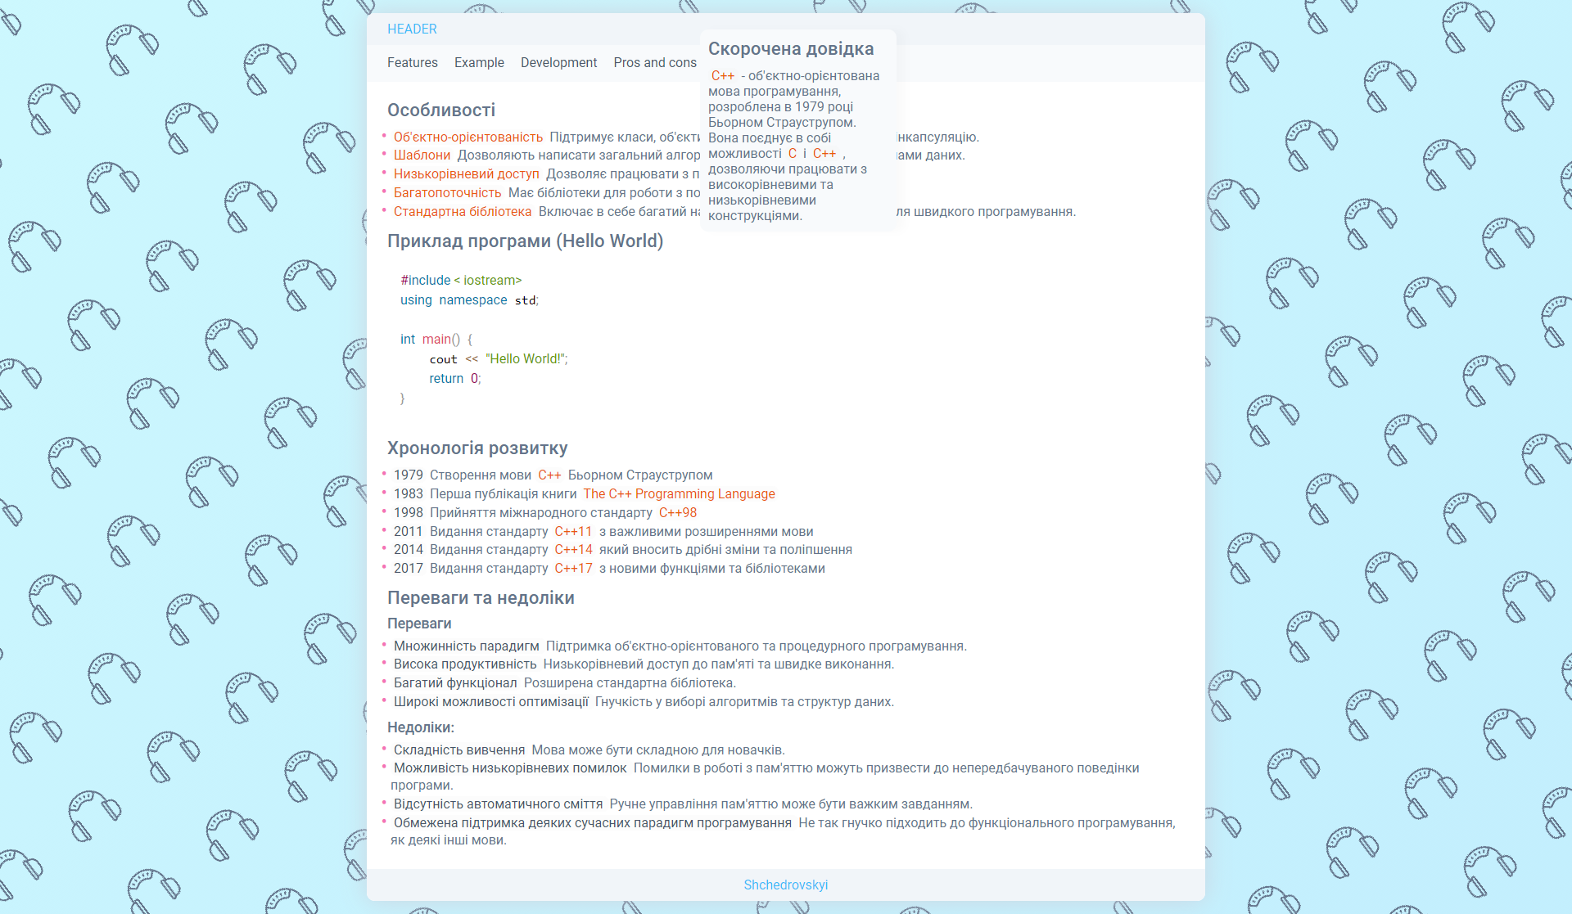

Рисунок 1 – Реалізація рішення для завдання 2.1

Виконуючи це завдання, я навчився ефективно структурувати інформацію на сторінці. Розділивши її на логічні блоки, такі як шапка, підвал, скорочена довідка в правій колонці та підрозділи, я забезпечив більш легке сприйняття матеріалу читачем.

Також я вивчив навички використання заголовків, списків та абзаців. Це дозволило мені чітко підкреслити важливі елементи та логічно побудувати текст, щоб він був зрозумілим та зручним для читання. Крім того, винесення стилів у таблицю зв’язаних стилів допомогло забезпечити єдність оформлення всієї сторінки.

## Виконання завдання 2.2

Я скопіював проект та розділив створену сторінку з пункту 4.3.3 на декілька окремих сторінок, кожна з яких вмістила окремий підрозділ. На кожній сторінці я зберіг бокову колонку зі скороченою довідкою, а між шапкою та основним змістом додав горизонтальне навігаційне меню з посиланнями на створені сторінки, причому поточну сторінку виділив стилем для кращої навігації.

Сирцевий код рішення:

Сторінка 1

<!DOCTYPE html>

<html lang="en">

  <head>

    <meta charset="UTF-8" />

    <meta

      name="viewport"

      content="width=device-width, initial-scale=1.0"

    />

    <meta

      name="description"

      content="Resume of Shchedrovskyi Ivan"

    />

    <meta

      name="keywords"

      content="resume, js, ts"

    />

    <meta

      name="author"

      content="ltlaitoff"

    />

    <meta

      name="robots"

      content="index, follow"

    />

    <link

      rel="stylesheet"

      href="../style/main.css"

    />

    <link

      rel="stylesheet"

      href="../style/cpp.css"

    />

    <title>CPP Basic - LB 4 WEB</title>

    <link

      rel="preconnect"

      href="https://fonts.googleapis.com"

    />

    <link

      rel="preconnect"

      href="https://fonts.gstatic.com"

      crossorigin

    />

    <link

      href="https://fonts.googleapis.com/css2?family=Roboto:wght@400;500;700&display=swap"

      rel="stylesheet"

    />

    <link

      href="https://unpkg.com/prismjs@1.29.0/themes/prism.css"

      rel="stylesheet"

    />

  </head>

  <body class="body">

    <div class="bg"></div>

    <h1 class="sr-only">C++</h1>

    <div class="wrapper">

      <header class="header">

        <a

          class="link"

          href="./cpp.html"

        >

          HEADER

        </a>

      </header>

      <main class="main main--cpp">

        <aside class="aside">

          <div class="content__brief">

            <h2 class="sub-title">Скорочена довідка</h2>

            <strong class="highlight">C++</strong>

            - об'єктно-орієнтована мова програмування, розроблена в 1979 році

            Бьорном Страуструпом. Вона поєднує в собі можливості

            <strong class="highlight">C</strong>

            і

            <strong class="highlight">C++</strong>

            , дозволяючи працювати з високорівневими та низькорівневими

            конструкціями.

          </div>

        </aside>

        <div class="content">

          <nav class="navigation">

            <ul class="navigation__list">

              <li class="navigation__item navigation__item--active">

                <a

                  href="./cpp-1.html"

                  class="navigation__link"

                >

                  Features

                </a>

              </li>

              <li class="navigation__item">

                <a

                  href="./cpp-2.html"

                  class="navigation__link"

                >

                  Example

                </a>

              </li>

              <li class="navigation__item">

                <a

                  href="./cpp-3.html"

                  class="navigation__link"

                >

                  Development

                </a>

              </li>

              <li class="navigation__item">

                <a

                  href="./cpp-4.html"

                  class="navigation__link"

                >

                  Pros and cons

                </a>

              </li>

            </ul>

          </nav>

          <div class="content__features">

            <h2 class="sub-title">Особливості</h2>

            <ul class="list">

              <li class="list__item">

                <strong class="highlight">Об'єктно-орієнтованість</strong>

                Підтримує класи, об'єкти, спадкування, поліморфізм та

                інкапсуляцію.

              </li>

              <li class="list__item">

                <strong class="highlight">Шаблони</strong>

                Дозволяють написати загальний алгоритм, який працює з різними

                типами даних.

              </li>

              <li class="list__item">

                <strong class="highlight">Низькорівневий доступ</strong>

                Дозволяє працювати з пам'яттю та адресами.

              </li>

              <li class="list__item">

                <strong class="highlight">Багатопоточність</strong>

                Має бібліотеки для роботи з потоками виконання.

              </li>

              <li class="list__item">

                <strong class="highlight">Стандартна бібліотека</strong>

                Включає в себе багатий набір готових класів та функцій для

                швидкого програмування.

              </li>

            </ul>

          </div>

        </div>

      </main>

      <footer class="footer">

        <a

          class="link footer__link"

          href="./index.html"

        >

          Shchedrovskyi

        </a>

      </footer>

    </div>

    <script src="https://unpkg.com/prismjs@1.29.0/components/prism-core.min.js"></script>

    <script src="https://unpkg.com/prismjs@1.29.0/plugins/autoloader/prism-autoloader.min.js"></script>

  </body>

</html>

Сторінка 2

<!DOCTYPE html>

<html lang="en">

  <head>

    <meta charset="UTF-8" />

    <meta

      name="viewport"

      content="width=device-width, initial-scale=1.0"

    />

    <meta

      name="description"

      content="Resume of Shchedrovskyi Ivan"

    />

    <meta

      name="keywords"

      content="resume, js, ts"

    />

    <meta

      name="author"

      content="ltlaitoff"

    />

    <meta

      name="robots"

      content="index, follow"

    />

    <link

      rel="stylesheet"

      href="../style/main.css"

    />

    <link

      rel="stylesheet"

      href="../style/cpp.css"

    />

    <title>CPP Basic - LB 4 WEB</title>

    <link

      rel="preconnect"

      href="https://fonts.googleapis.com"

    />

    <link

      rel="preconnect"

      href="https://fonts.gstatic.com"

      crossorigin

    />

    <link

      href="https://fonts.googleapis.com/css2?family=Roboto:wght@400;500;700&display=swap"

      rel="stylesheet"

    />

    <link

      href="https://unpkg.com/prismjs@1.29.0/themes/prism.css"

      rel="stylesheet"

    />

  </head>

  <body class="body">

    <div class="bg"></div>

    <h1 class="sr-only">C++</h1>

    <div class="wrapper">

      <header class="header">

        <a

          class="link"

          href="./cpp.html"

        >

          HEADER

        </a>

      </header>

      <main class="main main--cpp">

        <aside class="aside">

          <div class="content__brief">

            <h2 class="sub-title">Скорочена довідка</h2>

            <strong class="highlight">C++</strong>

            - об'єктно-орієнтована мова програмування, розроблена в 1979 році

            Бьорном Страуструпом. Вона поєднує в собі можливості

            <strong class="highlight">C</strong>

            і

            <strong class="highlight">C++</strong>

            , дозволяючи працювати з високорівневими та низькорівневими

            конструкціями.

          </div>

        </aside>

        <div class="content">

          <nav class="navigation">

            <ul class="navigation__list">

              <li class="navigation__item">

                <a

                  href="./cpp-1.html"

                  class="navigation__link"

                >

                  Features

                </a>

              </li>

              <li class="navigation__item">

                <a

                  href="./cpp-2.html"

                  class="navigation__link navigation__item--active"

                >

                  Example

                </a>

              </li>

              <li class="navigation__item">

                <a

                  href="./cpp-3.html"

                  class="navigation__link"

                >

                  Development

                </a>

              </li>

              <li class="navigation__item">

                <a

                  href="./cpp-4.html"

                  class="navigation__link"

                >

                  Pros and cons

                </a>

              </li>

            </ul>

          </nav>

          <div class="content__example example">

            <h2 class="sub-title">Приклад програми (Hello World)</h2>

            <pre class="example__pre">

<code class="language-cpp example__code">#include < iostream>

using namespace std;

int main() {

  cout << "Hello World!";

  return 0;

}</code></pre>

          </div>

        </div>

      </main>

      <footer class="footer">

        <a

          class="link footer__link"

          href="./index.html"

        >

          Shchedrovskyi

        </a>

      </footer>

    </div>

    <script src="https://unpkg.com/prismjs@1.29.0/components/prism-core.min.js"></script>

    <script src="https://unpkg.com/prismjs@1.29.0/plugins/autoloader/prism-autoloader.min.js"></script>

  </body>

</html>

Сторінка 3

<!DOCTYPE html>

<html lang="en">

  <head>

    <meta charset="UTF-8" />

    <meta

      name="viewport"

      content="width=device-width, initial-scale=1.0"

    />

    <meta

      name="description"

      content="Resume of Shchedrovskyi Ivan"

    />

    <meta

      name="keywords"

      content="resume, js, ts"

    />

    <meta

      name="author"

      content="ltlaitoff"

    />

    <meta

      name="robots"

      content="index, follow"

    />

    <link

      rel="stylesheet"

      href="../style/main.css"

    />

    <link

      rel="stylesheet"

      href="../style/cpp.css"

    />

    <title>CPP Basic - LB 4 WEB</title>

    <link

      rel="preconnect"

      href="https://fonts.googleapis.com"

    />

    <link

      rel="preconnect"

      href="https://fonts.gstatic.com"

      crossorigin

    />

    <link

      href="https://fonts.googleapis.com/css2?family=Roboto:wght@400;500;700&display=swap"

      rel="stylesheet"

    />

    <link

      href="https://unpkg.com/prismjs@1.29.0/themes/prism.css"

      rel="stylesheet"

    />

  </head>

  <body class="body">

    <div class="bg"></div>

    <h1 class="sr-only">C++</h1>

    <div class="wrapper">

      <header class="header">

        <a

          class="link"

          href="./cpp.html"

        >

          HEADER

        </a>

      </header>

      <main class="main main--cpp">

        <aside class="aside">

          <div class="content__brief">

            <h2 class="sub-title">Скорочена довідка</h2>

            <strong class="highlight">C++</strong>

            - об'єктно-орієнтована мова програмування, розроблена в 1979 році

            Бьорном Страуструпом. Вона поєднує в собі можливості

            <strong class="highlight">C</strong>

            і

            <strong class="highlight">C++</strong>

            , дозволяючи працювати з високорівневими та низькорівневими

            конструкціями.

          </div>

        </aside>

        <div class="content">

          <nav class="navigation">

            <ul class="navigation__list">

              <li class="navigation__item">

                <a

                  href="./cpp-1.html"

                  class="navigation__link"

                >

                  Features

                </a>

              </li>

              <li class="navigation__item">

                <a

                  href="./cpp-2.html"

                  class="navigation__link"

                >

                  Example

                </a>

              </li>

              <li class="navigation__item navigation__item--active">

                <a

                  href="./cpp-3.html"

                  class="navigation__link"

                >

                  Development

                </a>

              </li>

              <li class="navigation__item">

                <a

                  href="./cpp-4.html"

                  class="navigation__link"

                >

                  Pros and cons

                </a>

              </li>

            </ul>

          </nav>

          <div class="content__development">

            <h2 class="sub-title">Хронологія розвитку</h2>

            <ul class="list">

              <li class="list__item">

                <strong class="highlight--mini">1979</strong>

                Створення мови

                <strong class="highlight">C++</strong>

                Бьорном Страуструпом

              </li>

              <li class="list__item">

                <strong class="highlight--mini">1983</strong>

                Перша публікація книги

                <strong class="highlight">The C++ Programming Language</strong>

              </li>

              <li class="list__item">

                <strong class="highlight--mini">1998</strong>

                Прийняття міжнародного стандарту

                <strong class="highlight">C++98</strong>

              </li>

              <li class="list__item">

                <strong class="highlight--mini">2011</strong>

                Видання стандарту

                <strong class="highlight">C++11</strong>

                з важливими розширеннями мови

              </li>

              <li class="list__item">

                <strong class="highlight--mini">2014</strong>

                Видання стандарту

                <strong class="highlight">C++14</strong>

                який вносить дрібні зміни та поліпшення

              </li>

              <li class="list__item">

                <strong class="highlight--mini">2017</strong>

                Видання стандарту

                <strong class="highlight">C++17</strong>

                з новими функціями та бібліотеками

              </li>

            </ul>

          </div>

        </div>

      </main>

      <footer class="footer">

        <a

          class="link footer__link"

          href="./index.html"

        >

          Shchedrovskyi

        </a>

      </footer>

    </div>

    <script src="https://unpkg.com/prismjs@1.29.0/components/prism-core.min.js"></script>

    <script src="https://unpkg.com/prismjs@1.29.0/plugins/autoloader/prism-autoloader.min.js"></script>

  </body>

</html>

Сторінка 4

<!DOCTYPE html>

<html lang="en">

  <head>

    <meta charset="UTF-8" />

    <meta

      name="viewport"

      content="width=device-width, initial-scale=1.0"

    />

    <meta

      name="description"

      content="Resume of Shchedrovskyi Ivan"

    />

    <meta

      name="keywords"

      content="resume, js, ts"

    />

    <meta

      name="author"

      content="ltlaitoff"

    />

    <meta

      name="robots"

      content="index, follow"

    />

    <link

      rel="stylesheet"

      href="../style/main.css"

    />

    <link

      rel="stylesheet"

      href="../style/cpp.css"

    />

    <title>CPP Basic - LB 4 WEB</title>

    <link

      rel="preconnect"

      href="https://fonts.googleapis.com"

    />

    <link

      rel="preconnect"

      href="https://fonts.gstatic.com"

      crossorigin

    />

    <link

      href="https://fonts.googleapis.com/css2?family=Roboto:wght@400;500;700&display=swap"

      rel="stylesheet"

    />

    <link

      href="https://unpkg.com/prismjs@1.29.0/themes/prism.css"

      rel="stylesheet"

    />

  </head>

  <body class="body">

    <div class="bg"></div>

    <h1 class="sr-only">C++</h1>

    <div class="wrapper">

      <header class="header">

        <a

          class="link"

          href="./cpp.html"

        >

          HEADER

        </a>

      </header>

      <main class="main main--cpp">

        <aside class="aside">

          <div class="content__brief">

            <h2 class="sub-title">Скорочена довідка</h2>

            <strong class="highlight">C++</strong>

            - об'єктно-орієнтована мова програмування, розроблена в 1979 році

            Бьорном Страуструпом. Вона поєднує в собі можливості

            <strong class="highlight">C</strong>

            і

            <strong class="highlight">C++</strong>

            , дозволяючи працювати з високорівневими та низькорівневими

            конструкціями.

          </div>

        </aside>

        <div class="content">

          <nav class="navigation">

            <ul class="navigation__list">

              <li class="navigation__item">

                <a

                  href="./cpp-1.html"

                  class="navigation__link"

                >

                  Features

                </a>

              </li>

              <li class="navigation__item">

                <a

                  href="./cpp-2.html"

                  class="navigation__link"

                >

                  Example

                </a>

              </li>

              <li class="navigation__item">

                <a

                  href="./cpp-3.html"

                  class="navigation__link"

                >

                  Development

                </a>

              </li>

              <li class="navigation__item navigation__item--active">

                <a

                  href="./cpp-4.html"

                  class="navigation__link"

                >

                  Pros and cons

                </a>

              </li>

            </ul>

          </nav>

          <div class="content__pros-cons pros-cons">

            <h2 class="sub-title">Переваги та недоліки</h2>

            <div class="pros-cons__content">

              <div class="pros-cons__wrapper">

                <h3 class="title-3-level">Переваги</h3>

                <ul class="list pros-cons__list">

                  <li class="list__item">

                    <strong class="highlight--mini">

                      Множинність парадигм

                    </strong>

                    Підтримка об'єктно-орієнтованого та процедурного

                    програмування.

                  </li>

                  <li class="list__item">

                    <strong class="highlight--mini">

                      Висока продуктивність

                    </strong>

                    Низькорівневий доступ до пам'яті та швидке виконання.

                  </li>

                  <li class="list__item">

                    <strong class="highlight--mini">Багатий функціонал</strong>

                    Розширена стандартна бібліотека.

                  </li>

                  <li class="list__item">

                    <strong class="highlight--mini">

                      Широкі можливості оптимізації

                    </strong>

                    Гнучкість у виборі алгоритмів та структур даних.

                  </li>

                </ul>

              </div>

              <div class="pros-cons__wrapper">

                <h3 class="title-3-level">Недоліки:</h3>

                <ul class="list pros-cons__list">

                  <li class="list__item">

                    <strong class="highlight--mini">Складність вивчення</strong>

                    Мова може бути складною для новачків.

                  </li>

                  <li class="list__item">

                    <strong class="highlight--mini">

                      Можливість низькорівневих помилок

                    </strong>

                    Помилки в роботі з пам'яттю можуть призвести до

                    непередбачуваного поведінки програми.

                  </li>

                  <li class="list__item">

                    <strong class="highlight--mini">

                      Відсутність автоматичного сміття

                    </strong>

                    Ручне управління пам'яттю може бути важким завданням.

                  </li>

                  <li class="list__item">

                    <strong class="highlight--mini">

                      Обмежена підтримка деяких сучасних парадигм програмування

                    </strong>

                    Не так гнучко підходить до функціонального програмування, як

                    деякі інші мови.

                  </li>

                </ul>

              </div>

            </div>

          </div>

        </div>

      </main>

      <footer class="footer">

        <a

          class="link footer__link"

          href="./index.html"

        >

          Shchedrovskyi

        </a>

      </footer>

    </div>

    <script src="https://unpkg.com/prismjs@1.29.0/components/prism-core.min.js"></script>

    <script src="https://unpkg.com/prismjs@1.29.0/plugins/autoloader/prism-autoloader.min.js"></script>

  </body>

</html>

На рисунках 2, 3, 4 та 5 наведено реалізацію рішення.

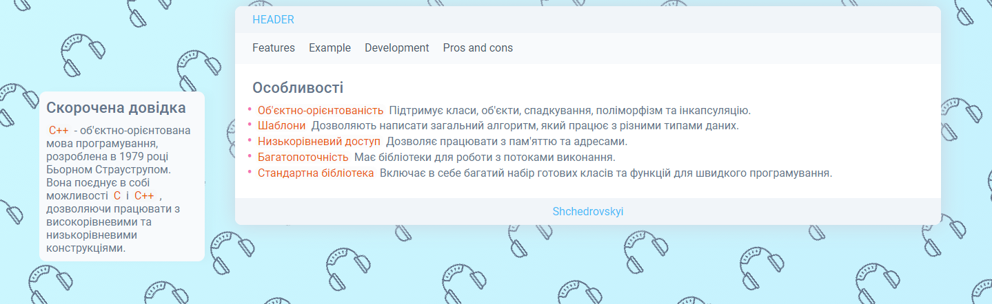

Рисунок 2 – Реалізація рішення, сторінка 1, для завдання 2.2

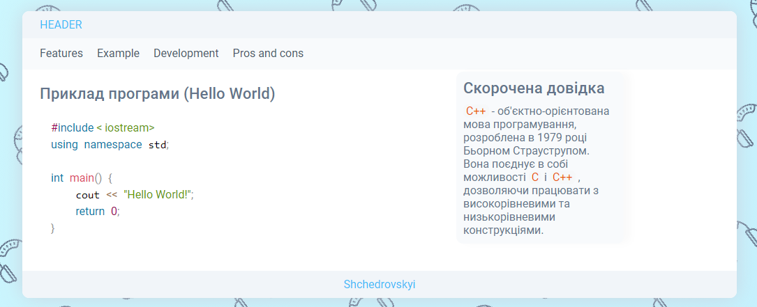

Рисунок 3 – Реалізація рішення, сторінка 2, для завдання 2.2

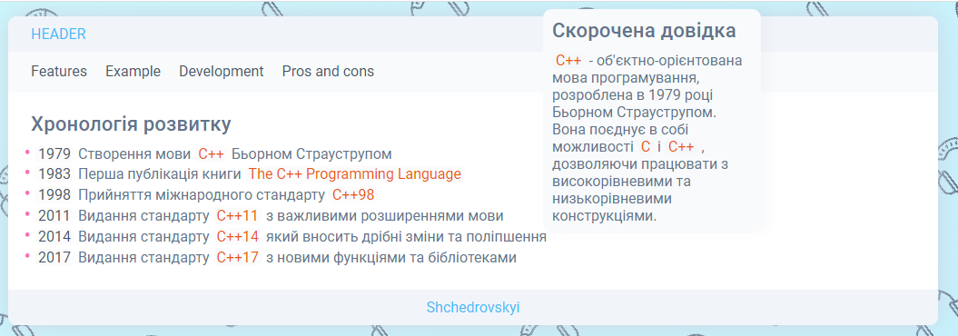

Рисунок 4 – Реалізація рішення, сторінка 3, для завдання 2.2

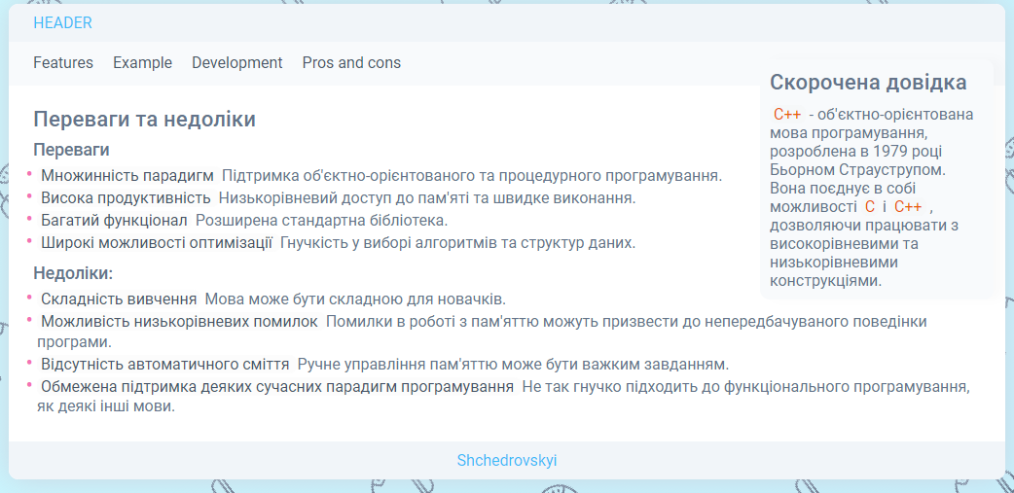

Рисунок 5 – Реалізація рішення, сторінка 4, для завдання 2.2

Виконуючи це завдання, я навчився ефективно організовувати інформацію на веб-сторінці. Розділення однієї великої сторінки на кілька менших дозволило краще структурувати та представити матеріал, що полегшує сприйняття користувачем.

Також я набув навичок додавання бічної колонки зі скороченою інформацією на кожну окрему сторінку. Додавання горизонтального навігаційного меню між шапкою та основним змістом стало важливим елементом для зручності переходу між сторінками. Крім того, виділення поточної сторінки стилем допомогло користувачеві швидше орієнтуватися у навігаційному меню. Ці навички дозволять мені створювати більш організовані та користувацькі дружні веб-сторінки в майбутньому.

# Висновки:

Я вивчив способи групування та організації елементів. Навчився керувати розташуванням елементів на сторінці.